1 105學年度第一學期高二競試 機械力學 1
使用  班級 | 1 | 班級 |  | 座號 |  | 姓名
命題教師：1
一、單選題，共 20 題，每題 5 分
- ( Ｄ )任何一力必須具備的三要素為 (A)大小、方向、指向 (B)大小、方向、空間 (C)大小、時間、空間 (D)大小、方向、作用點
- ( Ｄ )在靜力學研討的範圍內，為了研究之方便，均將受力的物體或結構件假設成為 (A)可變形體 (B)可塑性 (C)彈性體 (D)剛體
- ( Ｂ )作用於物體之力，可沿其作用線上任意移動而不會改變力所產生的外效應，即稱為力之 (A)反作用力定律 (B)可傳性原理 (C)慣性定律 (D)牛頓運動定律
- ( Ａ )進行力學分析時，常將物體視為質點來處理，此時僅考慮物體的 (A)位置與質量 (B)位置與形狀 (C)質量與形狀 (D)質量與大小 【99統測】
- ( Ｄ )質量、力、力偶、功、能量等五種物理量，則下列何者敘述為真？ (A)只有質量與能量為向量 (B)只有力為向量 (C)只有力與能量為純量 (D)只有質量、功、能量為純量
- ( Ｄ )如圖 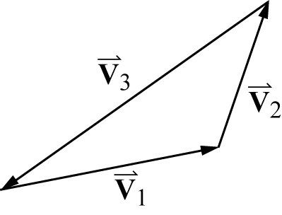所示，已知三向量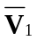、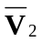、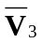，請問三向量之關係為何？ (A)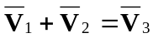 (B)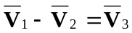 (C)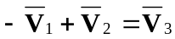 (D)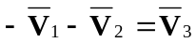【91統測】
- ( Ｄ )如圖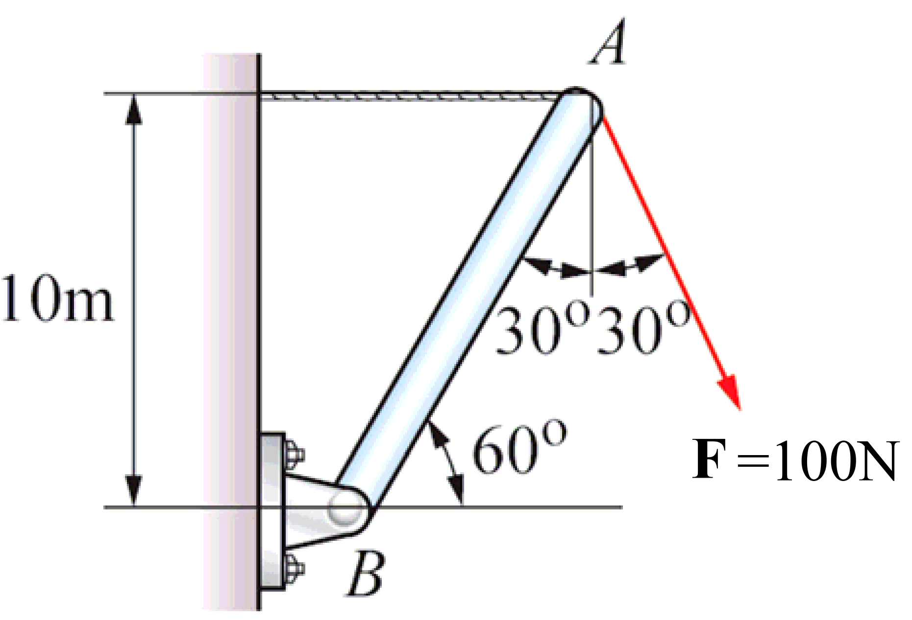所示，作用力F力對B點之力矩大小為 (A)500 (B)600 (C)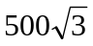 (D)1000 N-m
- ( Ｄ )下列與力矩(Moment)相關的敘述，何者錯誤？ (A)力矩之大小，是由力與力臂決定 (B)力矩之應用常見於轉動扳手或門推開及關上等 (C)力矩之力臂是指力矩中心(Center of Moment)至力之垂直距離 (D)力矩的單位為N/m² 【98統測】
- ( Ａ )下列四種受力情況下，其力量F大小皆相等，且L> a，0° < θ <90°，請問何者對O點所產生的力矩大小會最大？ (A)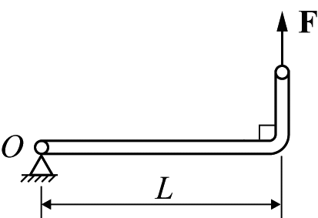 (B)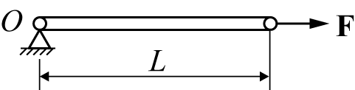 (C)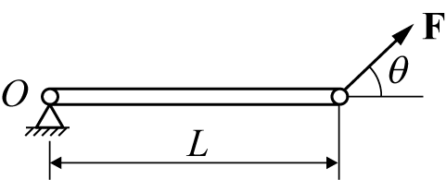 (D)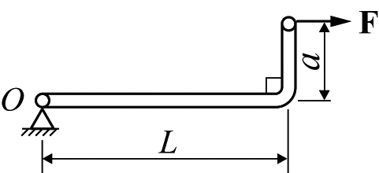【99統測】
- ( Ｂ )如圖 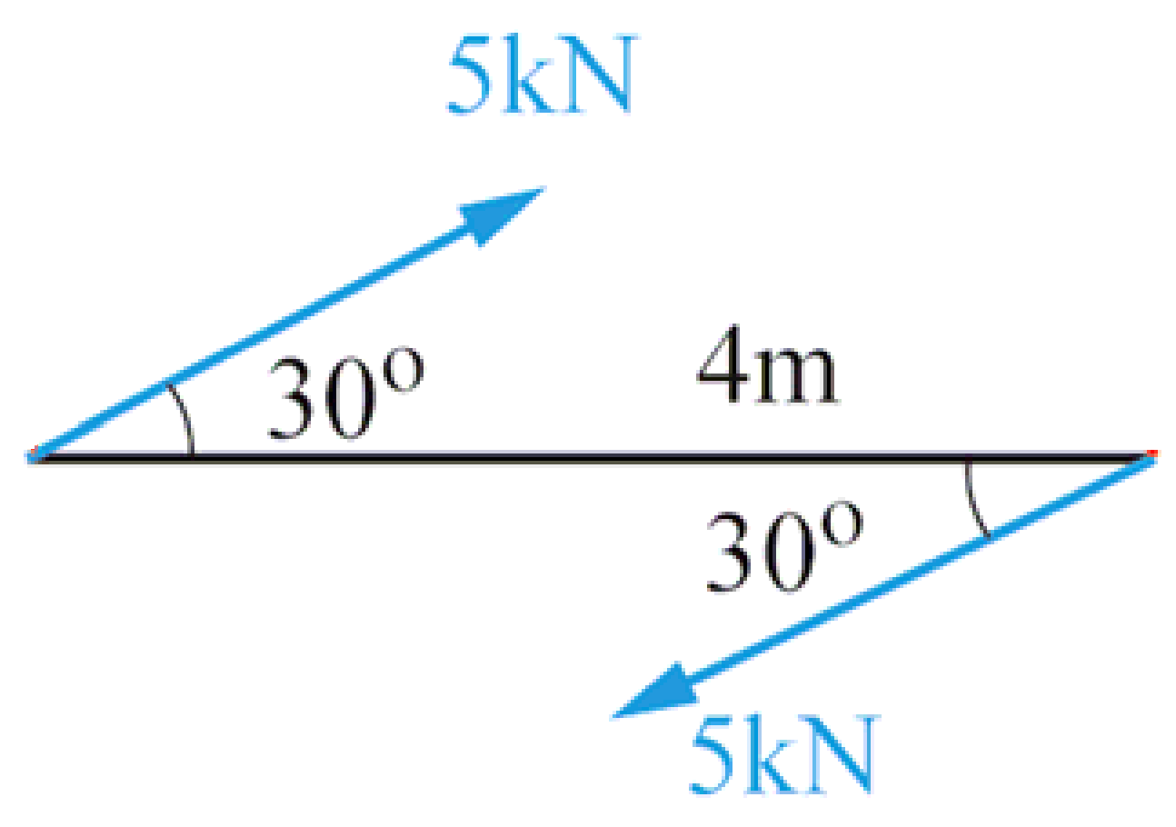所示之一對力偶，其力偶矩之大小為 (A)5 (B)10 (C)15 (D)20 kN-m
- ( Ｄ )在同平面力系中，三個力偶同時作用在一個物體上，其結果為何？ (A)合力不等於零，合力矩一定等於零 (B)合力不等於零，合力矩不一定等於零 (C)合力等於零，合力矩一定等於零 (D)合力等於零，合力矩不一定等於零 【99統測】
- ( Ｂ )如圖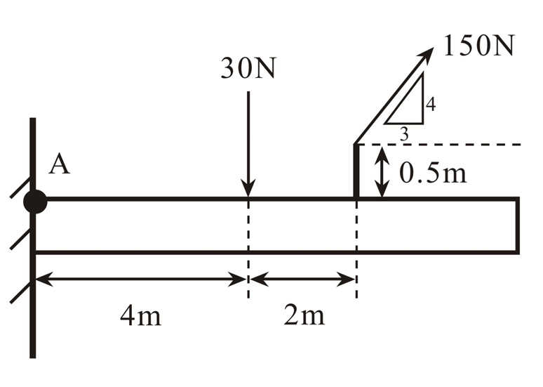所示，一懸臂樑受二力作用，若要以作用於A點之一力及一力偶矩來取代，則其力之大小及力偶矩分別為何？ (A)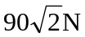，555Nm(順時針方向) (B)，555Nm(逆時針方向) (C)150N，645Nm(順時針方向) (D)150N，645Nm(逆時針方向) 【100統測】
- ( Ｄ )同平面平行力系中，求合力位置係利用 (A)正弦定律 (B)餘弦定律 (C)虎克定律 (D)力矩原理
- ( Ｂ )如圖 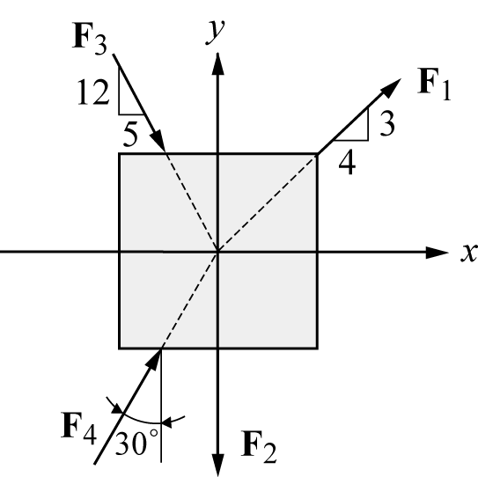所示的物體，受到F₁ = 200N，F₂ = 150N，F₃ = 390N及F₄ = 100N的負荷作用，求x軸方向上的合力大小為多少N？ (A)180 (B)360 (C)510 (D)840 【98統測】
- ( Ｄ )三力在同一平面成平衡時，則此三力之作用線必 (A)相交於一點 (B)相交於兩點 (C)平行 (D)若不平行則必相交於一點
- ( Ｃ )一組同平面之力成平衡時，其必要條件有 (A)力多邊形閉合即可 (B)索線多邊形閉合即可 (C)力多邊形及索線多邊形均閉合 (D)力多邊形閉合，索線多邊形不閉合
- ( Ｃ )如圖 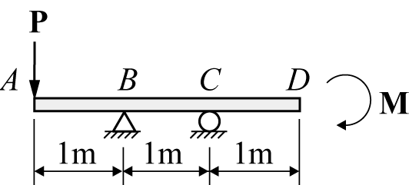所示，簡支樑在A點承受一集中力P = 100N，在D點承受一力矩M= 100N-m，求B、C兩點之反作用力為多少N？ (A)R_{B} = 0N，R_{C} = 100N (B)R_{B} = 200N，R_{C} = −100N (C)R_{B} = 100N，R_{C} = 0N (D)R_{B} = 300N，R_{C} = 200N 【91統測】
- ( Ｃ )如圖 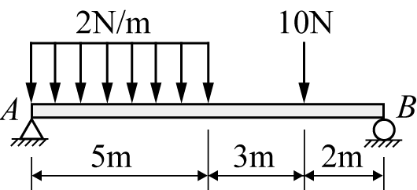所示為樑AB受到負荷作用之情形，求A點之反力大小為多少N？ (A)7.5 (B)8.5 (C)9.5 (D)10.5 【98統測】
- ( Ｃ )如圖 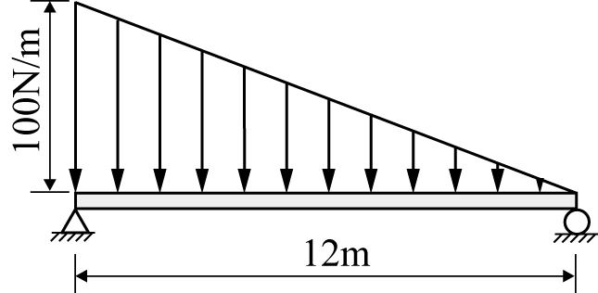所示，有一結構受到分布負荷作用，該分布負荷的合力大小為多少N？ (A)12 (B)100 (C)600 (D)1200 【99統測】
- ( Ｃ )如圖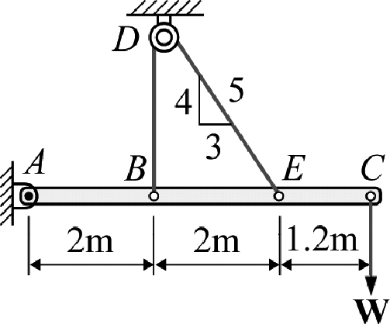所示之結構，懸掛重量為W的物體，假設滑輪D與繩索間為光滑無摩擦，而且繩索與桿的重量皆忽略不計，則A點之反力大小為多少W？ (A)0.6 (B)0.8 (C)1.0 (D)1.2 【99統測】

